PODZIMNÍ BRIGÁDA – ZAVÍRÁNÍ ZAHRADY

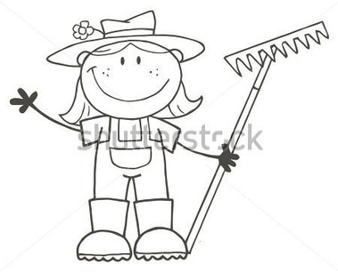
ÚTERÝ 14. 11. OD 15:30
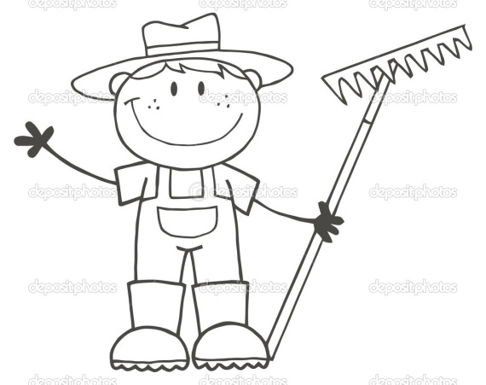
ÚKLID SPADANÉHO LISTÍ
ZAZIMOVÁNÍ ZAHRADY MŠ

VLASTNÍ HRÁBĚ S SEBOU

